**Proyecto programado lll – Eiffel.**

**José Andrés Navarro Acuña.**

**2016254241.**

**Instituto Tecnológico de Costa Rica.**

**Ingenieria en computación.**

**IC-4700 Lenguajes de programación.**

**José Enrique Araya Monge.**

**Grupo 1.**

**I semestre 2018.**

**Indice**

**Comentarios finales** 3

**Corridas de ejemplo** 3

**Estructuras de clases usadas** 3

**Instrucciones para ejecutar el programa** 3

**Introducción** 3

1. **Introducción**

El presente proyecto programado consistió en la elaboración en el leguaje de programación Eiffel el problema del empaque, el cual consiste en colocar objetos de diferentes tamaños dentro de cajas con una capacidad dada de almacenamiento, buscando minimizar el número de cajas requeridas. Sin embargo, resolver en forma óptima este problema es computacionalmente muy caro. Pero existen muchos algoritmos que aunque no son óptimos garantizan resultados muy buenos en la práctica. Se presentan por tanto, tres algoritmos de los cuales debieron ser implementados para simular el desempeño de dicho problema:

* **FFD (First Fit Decreasing):** Ordena los objetos por tamaño decreciente y busca colocar cada objeto en la primera caja disponible que tenga campo suficiente.
* **FF (First Fit):** No ordena los objetos por tamaño; simplemente los acomoda en el orden en que se presentan; busca la primera caja en donde pueda almacenarlos.
* **BF (Best Fit):** Tampoco ordena los objetos por tamaño; para cada objeto escoge la caja que esté más llena y en la que aún queda campo para el objeto

1. **Estructuras de clases usadas**

**APPLICATION**

**CAJA**

**OBJETO**

**FIT**

**FIRST_FIT**

**FIRST_FIT_DECREASING**

**BEST_FIT**

1. **Instrucciones para ejecutar el programa**
2. **Corridas de ejemplo**

**Corrida 1: (valores default)**

* tamaño_cajas: 10, tamaño_max_objetos: 7, semilla: 2018, número_objetos: 20

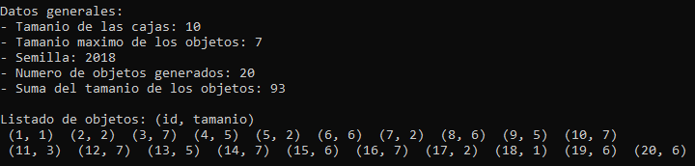

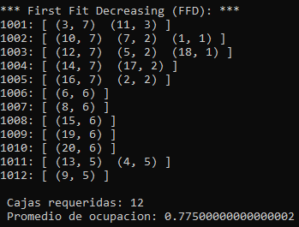 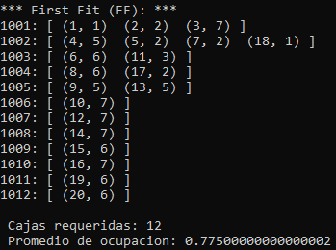

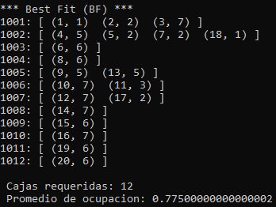

**Corrida 2:**

* tamaño_cajas: 12, tamaño_max_objetos: 7, semilla: 2018, número_objetos: 20

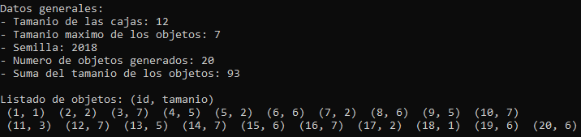

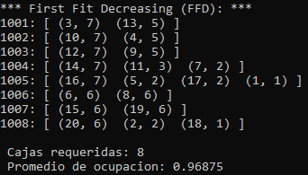 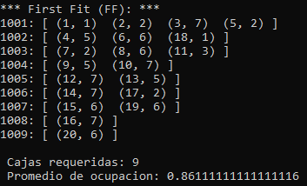

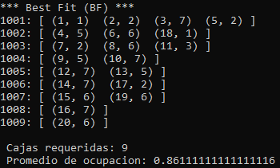

**Corrida 3:**

* tamaño_cajas: 12, tamaño_max_objetos: 8, semilla: 2019, número_objetos: 25

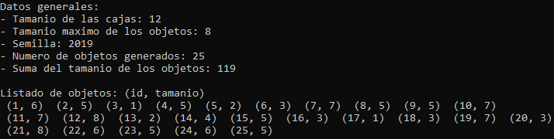

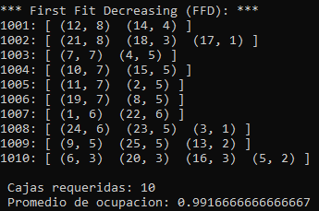 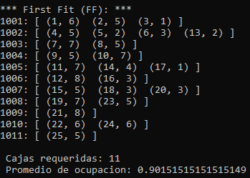

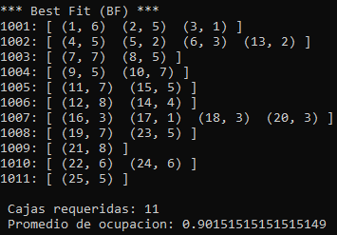

1. **Comentarios finales**

El estado final del proyecto es del 100%, es decír, todas las funcionalidades solicitadas fueron implementadas, siguiendo cuidadosamente los requisitos propuestos en el enunciado del proyecto; la abstracción, el encapsulamiento, la modularidad y la jerarquia de herencia, es decir, los principios generales de la orientación a objetos, además, se implementó el principio de diseño por contrato.